المملكـة العـربية السعـودية |  | المادة: التربية البدنية و الدفاع عن النفس
وزارة التعليم |  | الصف : الثالث الابتدائي ( أنتساب )
الإدارة العامة للتعليم بمحافظة ..................
المدرسة: ...............
أسئلة اختبار الفصل الدراسي الأول من العام الدراسي ١٤٤٦ هـ

اسم الطالب / ة | ......................... | الصف | ......... | الدرجة المستحقة
 |  |  |  |  | 40

السؤال الأول : ضع / ي دائرة على الإجابة الصحيحة فيما يلي :
 | يحدث انخفاض في معدل دقات القلب أثناء الراحة الإيجابية، و زيادتها أثناء النشاط يدل على معرفة ماذا يحدث في للقلب أثناء ممارسة النشاط البدني ؟
 | 1- | صح |  | 2- | خطأ |  |  | -
 | عند أداء مهارة الانزلاق الصحيح في اتجاه الخلفي و الجانبي يتم بعمل خطوة طويلة يتم بعدها خطوة قصيرة ؟
 | 1- |  | صح | 2- | خطأ
 | يتم مهارة الارتكاز بطريقة صحيحة على الظهر مع تغير الاتجاه رفع الرجلين والمقعدة حتى الارتكاز على الظهر ؟
 | 1- |  | صح | 2- | خطأ
 | عند أداء مهارة نقل الأداء فوق الرأس بثبات و اتزان لا يراعي في المشي المتزن استقامة الجسم و تأرجحه للجانبين ؟
 | 1- |  | صح | 2- | خطا
 | تعرف المرونة بأنها هي قدرة الفرد على أداء الحركات الرياضية إلى أوسع مدى تسمح به المفاصل؟
 | 1- |  | صح | 2- | خطأ
 | عند أداء مهارة تنطيط الكرة باليدين على الأرض يراعى أن يكون من وضع الوقوف فتحا يميل الجزء العلوي من الجسم إلى .......... قليلا. ؟
 | 1- |  | الأمام | 2- | الخلف | 3- | الجانب
 | لا يعتبر التصور الحركي هو استباق الحركة من خلال تنفيذها ذهنياً، ويختلف جودة التصور الحركي من طالب وطالبه لأخر تبعاً لنوعية الجهاز الحركي ؟
 | 1- |  | صح | 2- | خطأ
 | تستخدم مهارة السقوط الأمامي عند أداء بعض المهارات الشائعة في بعض الألعاب الرياضية مثل مهارة الاستقبال من أسفل مع السقوط في الكرة ...........؟
 | 1- |  | السلة | 2- | الطائرة | 3- | اليد
 | لعنصر الاتزان نوعان وهما الاتزان الثابت و الاتزان المتحرك .؟
 | 1- |  | صح | 2- | خطأ | -
10. | لا تعتبر مهارة الارتكاز على المقعدة من مهارات الثبات والاتزان والتي تعد ضمن المهارات الحركية الأساسية غيرا لانتقالية. ؟
10. | 1- |  | صح | 2- | خطأ
11- | عند أداء مهارة الوقوف على الرأس يراعى أن تكون من وضع الإقعاء واليدين على الأرض باتساع الصدر والأصابع تشير إلى ............ ؟
11- | 1- |  | الأمام | 2- | الخلف | 3- | الجانب
12 | تؤدي مهارة التنطيط الكرة بيد واحدة ومن رسغ اليد بدفع الكرة باليد المفتوحة لتنطيطها بالأرض ............. ؟
12 | 1- |  | خلفا | 2- | أماما | 3- | جانبا
13 | يعتبر التصور الذهني الحركي هو استباق الحركة من خلال تنفيذها ذهنياً ؟
13 | 1- |  | صح | 2- | خطأ
14 | عند أداء مهارة السقوط الخلفي بطريقة صحيحة يراعى أن تكون اليدان أول ما يقابل الأرض مع اتجاه أصابع اليدين .......... ؟
14 | 1- |  | للأمام | 2- | للخلف | 3- | للجانب
15 | عند أداء مهارة الطعن على القدمين بالتبادل في جميع الاتجاهات أن تتحرك قدم إحدى الرجلين لاتجاه الطعن مع المحافظة على استقامة الجذع ؟
15 | 1- |  | صح | 2- | خطأ
16 | لا تعتبر مهارة تنطيط الكرة باليدين في الهواء من المهارات الحركية الأساسية ( التعامل والتحكم ) ؟
16 | 1- |  | صح | 2- | خطأ

السؤال الثاني : ضع / ي الرقم المناسب للصورة ؟

- تنطيط الكرة بيد واحدة على الأرض

- الوقوف على الرأس بطريقة صحيحة

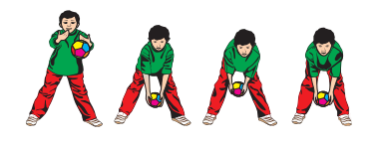

6

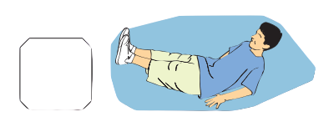
- الميزان الجانبي

4
- الارتكاز بطريقة صحيحة على المقعدة مع تغير الاتجاه
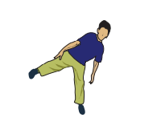
- السقوط الأمامية
3

- تنطيط الكرة باليدين على الأرض
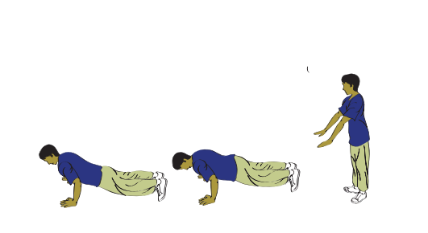

5

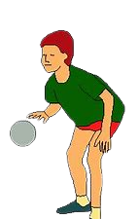
1

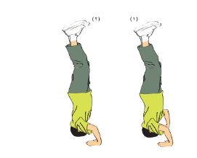
2

تمنياتي لكم بالتوفيق

